**Конспект организованной образовательной деятельности**

**по познавательному развитию**

**для детей старшего дошкольного возраста**

**на тему: «Как образуется ветер»**

*Семёнова Юлия Анатольевна*

*Воспитатель*

*МБДОУ «Детский сад №7 «Чайка»*

*г. Мичуринск, Тамбовская область*

# Задачи.

Способствовать обогащению и закреплению знаний детей о свойствах воздуха: горячий поднимается вверх - он легкий, холодный опускается вниз – он тяжелый.

Расширять представления детей о происхождении ветра и его роли в жизни человека, и растений;

Развивать умение устанавливать причинно-следственные связи на основе элементарного эксперимента и самостоятельно делать выводы;

Способствовать развитию свободного общения со взрослым и детьми в процессе проведения опытов (умения дополнить ответы друг друга, умения задавать вопросы, рассуждать, доказывать свою точку зрения)

Закреплять правила безопасности поведения во время проведения эксперимента с воздухом.

***Оборудование:*** игрушка Карлсон, вентилятор, бумажные полоски, султанчики, ватные шарики, воздушные шарики. Алгоритм выполнения эксперимента, мольберт, карточки-правила «Как вести себя в лаборатории?», схема «Движение воздушных масс».

# Ход ООД

Влетает  **Карлсон** в руках обрывки воздушных шариков, веревочки.

- Здравствуйте, ребята. Сегодня я надул большие воздушные шарики и полетел на день рождения к Малышу. А они у меня пропали, остались только веревочки. Ничего не понимаю, как это получилось?

Отчего это произошло? Что может унести шарик? Помогите разобраться.

(Предположения детей. Может был сильный ветер и он унес шарики… )

- Ребята, как вы догадались, что это был ветер?

Ветер? А что такое ветер - это природное явление или кто- то специально его сделал? И почему он дует?

Ответы детей.

Ребята, я вспомнил, мне было трудно лететь, еле долетел к вам, он дул мне прямо в лицо.

Как вы думаете, а откуда берется ветер?

Ответы детей.

Недаром говорят - Летит без крыльев и поет,

Прохожих задирает.

Одним прохода не дает,

Других он подгоняет. (Ветер)

**Воспитатель**. А давайте, ребята вместе с Карсоном проверим, как образуется ветер. Сегодня мы с вами поговорим о ветре как настоящие ученые-исследователи. Учёные работают в помещении, где много приборов для экспериментов, а как это помещение называется? Лаборатория.

В лаборатории надо соблюдать определенные правила:

соблюдать тишину, не перебивать друг друга.

Давайте мы представим, что вы приехали из разных городов на международную конференцию, чтобы поделиться своим опытом, и в нашей лаборатории, провести опыты.

Посмотрите на доску, нам предложена какая-то модель, как вы думаете, что здесь изображено? Что можно, что нельзя делать в лаборатории.

- Скажите, какими качествами должен обладать научный сотрудник? (Быть внимательным, аккуратным, спокойным).

Я приглашаю тебя Карлсон и вас ребята в лабораторию.

Надеваем фартуки и колпачки теперь вы не дети, а научные сотрудники.

Чтоб природе другом стать,

Тайны все её узнать,

Все загадки разгадать

Научиться наблюдать,

Будем вместе развивать качество – внимательность,

А поможет всё узнать

Наша наблюдательность.

- Очутились мы в самой настоящей научной лаборатории.

- Проходите, коллеги и располагайтесь.

Предлагаю просмотреть учебный мультфильм, который поможет нам узнать как образуется ветер. Теперь все понятно, как образуется ветер в природе. Ребята кто из вас сможет при помощи схемы рассказать Карлсону как это происходит? (двое)

**Воспитатель показывает схему «Движение воздушных масс»** (рисунок 1).

**Ребенок**. Солнце нагрело воздух над Землей. Он становится легче и поднимается вверх. Над горами воздух холоднее, тяжелее, он опускается вниз. Потом, нагревшись, он поднимается вверх. А остывший с гор снова спускается вниз, туда, где теплый воздух как бы освободил им место. Вот и получается ветер.

**Карлсон.** Оказывается, ветер – это движение воздуха! Теплый воздух движется наверху, а холодный внизу, и они стремятся поменяться местами.

Ребята, как мы можем определить, есть ли ветер на улице? (По деревьям, с помощью вертушки, ленточки, флюгера на доме).

**А зачем нужен ветер? ( рисунок 2­6)**

**Давайте порассуждаем вместе.** **Ветер – это хорошо или плохо? Почему?**

Почему ветер – это хорошо? Потому что летом в жару, когда дует ветер, не так жарко. Потому что ветер надувает паруса, и корабли могут плыть. Потому что ветер разносит семена растений, с помощью ветра можно летать на воздушном шаре, запускать воздушных змеев. Ветер помогает работать ветряным мельницам и ветрякам.

Почему ветер – это плохо? Если холодной зимой дует ветер, то замерзаешь. На море в сильный ветер бывает шторм, и корабли могут утонуть. Сильная буря может разрушить дома и вырвать с корнем деревья. Ветер разносит семена не только полезных растений, но и сорняков.

Ребята, предлагаю проверить это с помощью опыта

# Эксперимент 1. Как дует ветер?

Ребята посмотрите на схему- модель следующего опыта (рисунок 8).

Что вы видите? (Приоткрытое окно, зажжённая свеча в верхней части окна и у нижней).

Попробуем провести этот опыт.

***Воспитатель зажигает свечу, подносит к верхней части фрамуги***.

Куда направлено пламя? (В сторону улицы)

Что это значит? (Теплый воздух из комнаты идет на улицу)

***Подносит свечу к нижней части фрамуги***

Куда направлено пламя свечи? (В сторону комнаты)

Какой поступает воздух в комнату? (Холодный)

К нам в комнату поступил холодный воздух, но мы не замерзли. Почему? (Он нагрелся, в комнате тепло, работает отопление).

Правильно, через некоторое время холодный воздух нагревается в помещении, поднимается вверх. И если мы снова откроем фрамугу, он станет выходить на улицу, а на его место будет поступать холодный воздух. Именно так и возникает ветер в природе. Движение воздушных масс (воздуха) создает ветер.

**Вывод:** Ветер – это воздух, который приходит в движение.

Солнце греет землю и от земли нагревается воздух, но на земле есть растения, дома, вода – они нагреваются неодинаково, а значит воздух над ними разной температуры. Над полями, морями, лесами, жаркими пустынями всё время движется воздух. Вокруг всей земли воздух кружится, то сильнее, то слабее дует ветер. Ветер – это движущийся воздух.

Я вас приглашаю на ковёр, вначале мы должны подготовиться к следующему эксперименту, для этого необходимо сделать специальные дыхательные упражнения.

Я предлагаю вам взять ватные шарики, положить на ладонь. Что необходимо сделать, чтобы получился ветер? Подуть. Сделайте глубокий вдох и сильно выдуйте его на ватный шарик. Чтобы он улетел дальше всех, как нужно подуть? Сильно.

Проводиться упражнение.

А теперь я вам предлагаю положить ваши ватные шарики и взять в руки султанчики. Как вы думаете, как нужно подуть, чтобы дольше всех двигался ваш султанчик? Дуть нужно также сильно? Нет, необходимо сделать глубокий вдох и медленно выдувать воздух на султанчик.

Проводиться упражнение.

**Итак,** мы сделали дыхательные упражнения, и теперь кровообращение в головном мозге улучшилось, а значит, мы сможем внимательно сосредоточиться на следующем эксперименте**.**

Возвращаемся в лабораторию.

**Карлсон**. Интересно а я умею делать ветер?

Я же летаю по воздуху? (ответы детей.)

- Правильно. На спине у меня есть замечательная штука... ***пропеллер***называется. И моторчик есть, я моторчик включаю, пропеллер вертится, воздух движется, образуется ветер и дует.

А это что? (Подходит к вентилятору) Может это пропеллер вашей воспитательницы? Наверное, она от вас улетает отдохнуть на крышу, когда вы плохо себя ведете?

 Ребята, значит ветер можно искусственно сделать? Давайте это проверим в нашей лаборатории.

# Эксперимент 2.Как можно сделать ветер.

Воспитатель включает вентилятор.

- Подставьте свои полоски, что вы видите? Что происходит? Почему полоски двигаются? (ветер) - А если его выключить? (предположения детей). Давайте проверим.

Выключает вентилятор.

Почему полоски перестали двигаться? (ветра нет.)

- Откуда же вдруг у нас тут появился ветер? (Дети: вентилятор крутится, воздух движется, получается ветер.)

**Обобщение воспитателя: Ребята, значит ветер бывает не только в природе, его можно искусственно сделать с помощью специальных приборов.**

## Давайте поиграем в игру «Ветер приходи и уходи»

Когда я говорю: «Воздух двигайся, ветер приходи», вы дружно делаете ветер.

Когда говорю: «Воздух стой, ветер уходи!», все замирают.

А получился ли у вас ветер, я буду проверять вот этим предметом – ***флюгер (вертушка)***называется, у меня такой на крыше есть.

Может кто-нибудь знает, для чего он нужен? (ответы.)

Когда дует ветер, он поворачивается, и показывает, откуда ветер дует.

Если ветра нет, флюгер не движется, и я спокойно могу долететь туда, куда мне нужно.

## Речевое упражнение «Какой бывает ветер?»

Что делает ветер? Он дует, завывает, шумит, свистит, качает деревья, разгоняет тучи, гонит листья, доносит до нас звуки.

Ребята, а какой бывает ветер? Он бывает сильный. Как сказать по-другому? Буйный, быстрый, бешеный ветер, лихой, неистовый, напористый, нещадный, порывистый, свирепый, свистящий, стремительный, ужасный, ураганный, шквальный, яростный, могучий, неугомонный, пронизывающий, холодный, злой, лютый, сердитый, скверный, заунывный, угрюмый, страшный, ледяной.

А бывает наоборот — какой ветер? Да, слабый, легкий. Как сказать по-другому? Нежный, тихий, теплый, веселый, южный, весенний. Как называется легкий ветер? Ветерок. А если ветер сильный? Ветрище. А если очень сильный? Буря, ураган, шторм, торнадо.

А чтобы увидеть какой бывает ветер, отправляемся опять в нашу лабораторию.

# Эксперимент 3. Какой бывает ветер?

Возьмите, кораблики подойдите к тазикам с водой.

Пустите кораблики на воду, подуйте на них. Почему кораблики поплыли? (их толкает ветерок). А откуда взялся ветерок? Это мы выдохнули воздух.

Устройте соревнование корабликов. Какой кораблик быстрее доплывет до другого берега (для этого нужно брать таз квадратной формы или детскую ванночку). Как нужно дуть, чтобы кораблик быстро плыл?

Попробуйте сделать разный ветер – мягкий  и легкий ветерок, сильный ураган, свирепую бурю.

Подуйте на парус. Как надо дуть, чтобы кораблик поплыл?

**Вывод:** Значит ветер бывает разныймягкий  и легкий ветерок, сильный ураган, свирепую бурю.

**Карлсон.** Ребята, теперь мне все понятно, почему мои шарики улетели, их унес ветер. Но у меня дома еще остались воздушные шары. Я их надую и когда полечу к Малышу, то буду крепко-крепко их держать, чтобы ветер на этот раз их не унес. Спасибо ребята, что помогли мне в этом разобраться. Теперь я буду очень внимательным. До свидания.

Ребята, наш эксперимент подошёл к концу, вы все были внимательными, активными.

# Список литературы

1. Тугушева Г.П., Чистякова А.Е. – Экспериментальная деятельность детей среднего и старшего дошкольного возраста: Методическое пособие. – СПб.: ДЕТСТВО-ПРЕСС, 2008. – 128 с., ил. – (Библиотека программы «ДЕТСТВО».)
2. Сайт «Родная тропинка» / Доступ: <http://rodnaya-tropinka.ru/otkuda-beretsya-veter/> текстовые, графические, видеоматериалы.

# Приложение

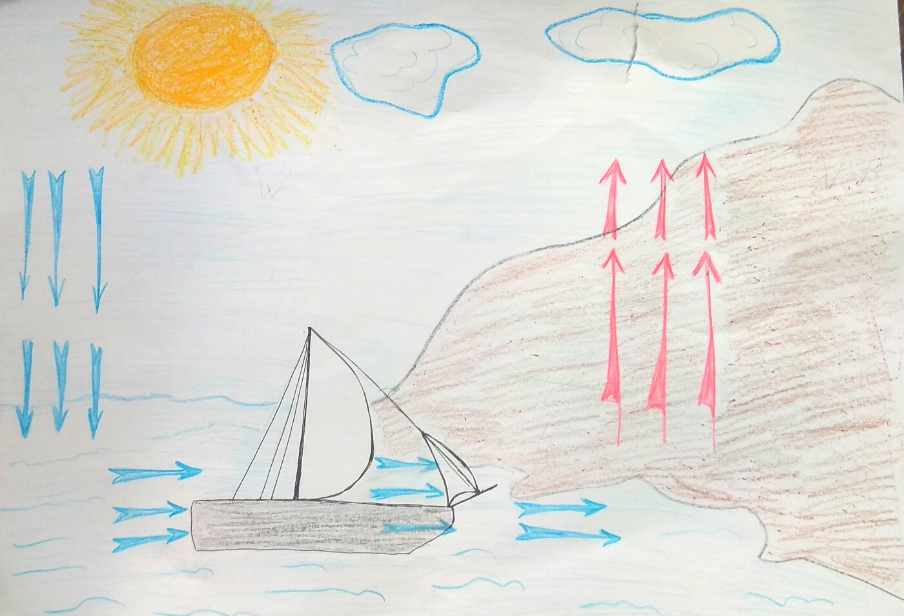

Рисунок 1 - схема «Движение воздушных масс»

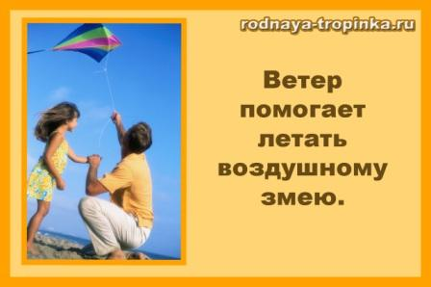

Рисунок 2

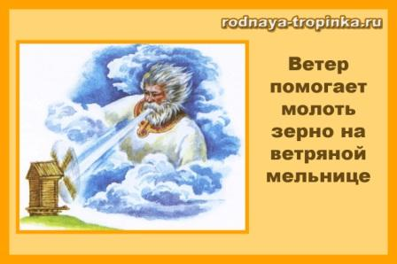

Рисунок 3

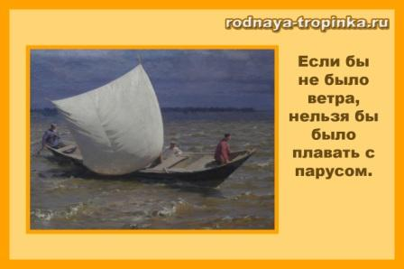

Рисунок 4

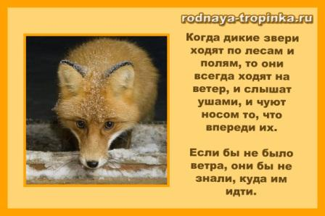

Рисунок 5

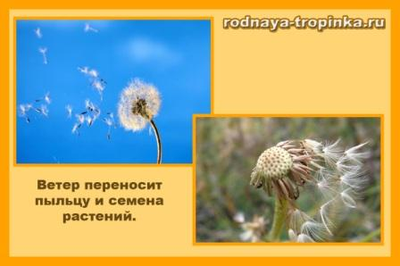

Рисунок 6

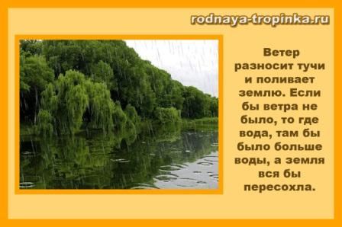

Рисунок 7

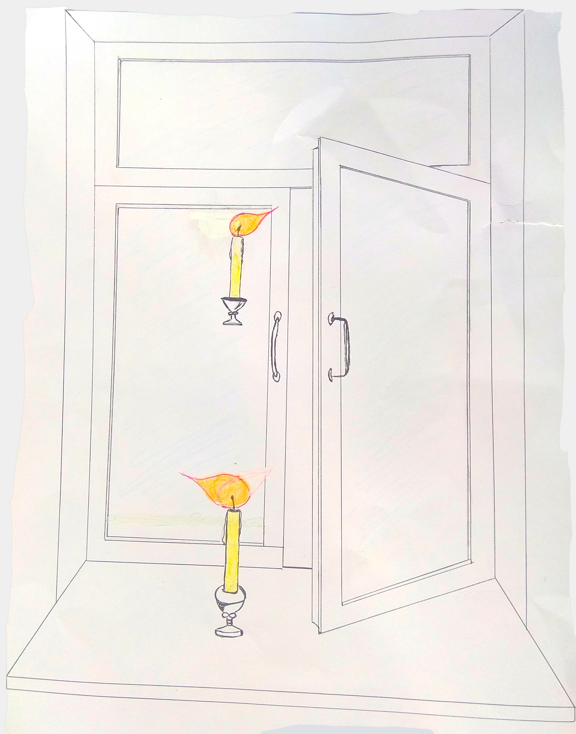

Рисунок 8 – Схема опыта «Как дует ветер?»